Задача 3!
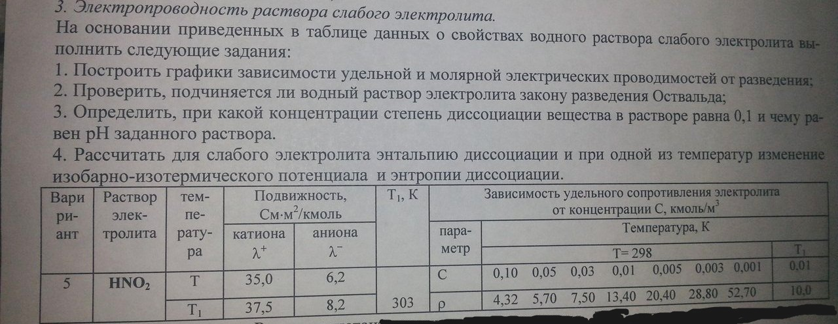
Решить подробно, с комментариями, и обязательно в ворде.

